四川大学高分子科学与工程学院
开学教学检查简报

2018年 第01期（总第02期）

四川大学高分子科学与工程学院教务办编印 2018年03月06日

2017-2018学年下学期开学教学检查简报

为确保新学期本科教学工作的有序开展，加强学院本科教学管理，保证各教学环节的教学质量，按照学校教务处“关于开展2017-2018学年下学期开学教学检查工作的通知”要求，我院认真组织相关部门和人员开展了开学教学检查工作：
- 我院领导高度重视本科教学工作。3月1日，我院教学院长冉蓉教授组织召开了新学期本科教学工作会议，会上要求相关部门和相关人员要对学生到校情况、教师到岗情况、管理人员到位情况、教学保障情况等进行深入检查，同时对本学期本科教学重点工作内容进行了讨论和安排。
- 学院教务办公室提前组织相关工作，顺利完成了学校教务处组织的补缓考监考任务，随后组织相关老师对这学期的补缓考试卷进行批阅。
- 学院教务办公室开学前通过邮件、短信、微信等途径提醒每位授课教师按时授课，保证课程正常开设。同时，完成了学生报到注册工作，并由辅导员和班委负责督促学生按时上课，避免迟到早退现象的发生。
- 学院领导班子成员都分别走进课堂进行开学检查，认真听课。并在课后与教师、学生进行深入交流。
- 检查结果显示：任课教师备课充分，基本都能提前到岗，按时上课，无漏课、迟到和提前下课等现象发生；学生按时回校注册，课堂出勤情况较好；本学院课程的相关教材到位；学院有关领导及教学管理人员全部按时到位，学院领导参加了开学教学检查工作。
我院新学期教学工作总体正常，秩序井然，全院师生精神面貌良好。新学期我院将继续有条不紊地开展教学工作，不断创新，使学院本科教学工作迈上新高度！

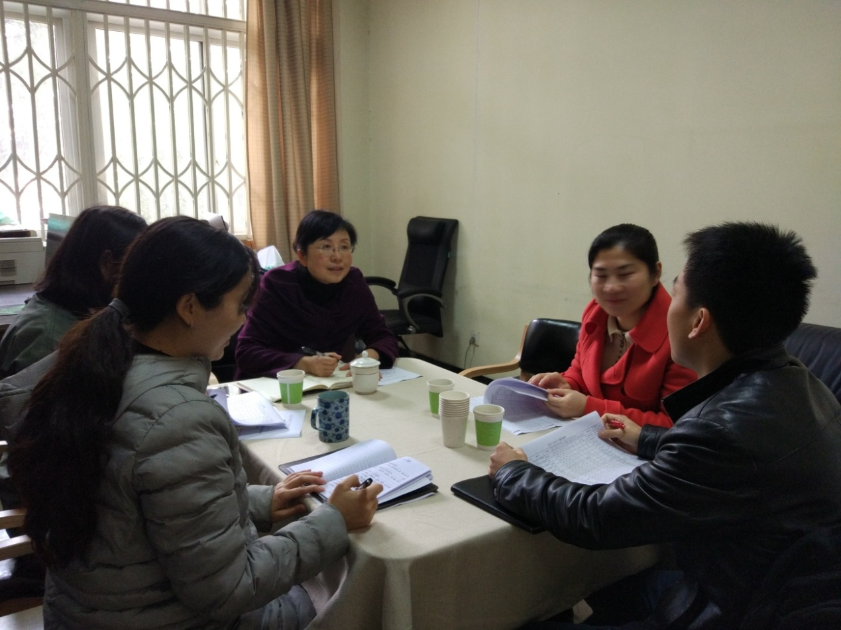
图1. 新学期教学工作会议

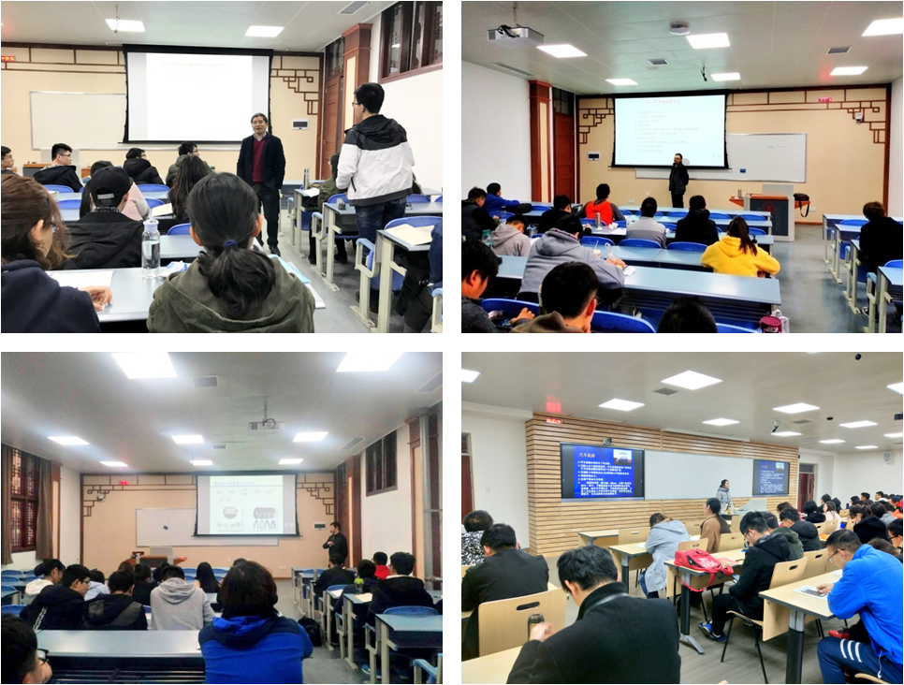

图2. 新学期开学各教学课堂

